**Министерство транспорта Российской Федерации**

**ФЕДЕРАЛЬНОЕ ГОСУДАРСТВЕННОЕ АВТОНОМНОЕ образовательное   
учреждение ВЫСШЕГО ОБРАЗОВАНИЯ**

**«Российский университет транспорта»**

**(РУТ** **(МИИТ))**

Институт пути, строительства и сооружений

Кафедра «Системы автоматизированного проектирования»

|  |
| --- |
| **Допустить к защите**  **Заведующий кафедрой:**  Нестеров И.В. **____________**  **(ФИО) (подпись)**  **«___»_____________ 2025 г.** |

|  |
| --- |
| **Согласовано**  **Руководитель магистерской программы:**  Нестеров И.В. **____________**  **(ФИО) (подпись)**  **«___»____________ 2025 г.** |

**МАГИСТЕРСКАЯ ДИССЕРТАЦИЯ**

**на тему: разработка программы оптимизации решения проблем выбора методом анализа иеархий на языке C++**

**Направление подготовки 09.04.01 – «Информатика и вычислительная техника»**

**Магистерская программа – Информационные технологии в строительстве**

**Обучающийся (Кузин И.Д.)**

**Научный руководитель (Тарарушкин Ю.Ф.)**

**Москва 2025 г.**

**Министерство транспорта Российской Федерации**

**ФЕДЕРАЛЬНОЕ ГОСУДАРСТВЕННОЕ АВТОНОМНОЕ образовательное   
учреждение ВЫСШЕГО ОБРАЗОВАНИЯ**

**«Российский университет транспорта (МИИТ)»**

**(РУТ** **(МИИТ))**

Институт пути, строительства и сооружений

Кафедра «Системы автоматизированного проектирования»

Направление подготовки 09.04.01 Информатика и вычислительная техника

УТВЕРЖДАЮ

Заведующий кафедрой:

________________/ Нестеров И.В. /

«___»___________ 2025 г.

**ЗАДАНИЕ**

**НА МАГИСТЕРСКУЮ ДИССЕРТАЦИЮ**

Фамилия, имя, отчество: Кузин Илья Дмитриевич

Тема работы: «**РАЗРАБОТКА ПРОГРАММЫ ОПТИМИЗАЦИИ РЕШЕНИЯ ПРОБЛЕМ ВЫБОРА МЕТОДОМ АНАЛИЗА ИЕАРХИЙ НА ЯЗЫКЕ C++**»

Утверждена приказом по институту № 4557/С от 28.12.2024г.

Научный руководитель: доцент, к.т.н. **Тарарушкин Ю.Ф.**

**1. Список вопросов, подлежащих анализу или исследованию:**

1. Анализ алгоритма метода анализа иерархий и существующих решений

**2. Содержание пояснительной записки:**

1. Исследования алгоритма метода анализа иерархий
2. Исследования существующих решений
3. Исследования необходимых инструментов для создания программы и анализ существующих решений

**3. Список основной литературы:**



Дата выдачи задания «10» февраля 2025г.

Научный руководитель: ____________________/ Тарарушкин Ю.Ф. /

Обучающийся: ____________________/ Кузин И. Д. /

Оглавление

Введение 5

Часть 1. Теоретическая часть 7

Метод анализа иерархий 7

Примеры программной реализации метода анализа иерархии 12

Онлайн-калькулятор МАИ 12

Создание иерархической модели в MS Excel 12

Модуль МАИ внутри программы Variant 12

Язык C++ (возможно, не стоит) и фреймворк Qt 13

Часть 2. Программная реализация 15

Архитектура программы 15

Организация хранения данных 15

Интерфейс программы 15

Часть 3. Пример использования 20

Постановка задачи 20

Пример решения 20

Сравнение с другими способами решения задачи 20

Возможные улучшения 20

Приложение 20

# Введение

В процессе работы необходимо зачастую выбирать из нескольких вариантов наиболее подходящий или оптимальный. К примеру, выбор лучшего проектного решения многоквартирного дома или выбор используемого набора технологий для создания программного обеспечения. В большинстве случаев выбор производят при помощи интуитивного метода, не прибегая к более продвинутым методам.

В некоторых случаях интуитивный метод не подходит, так как число критериев оценивания может быть большое количество и их комбинации могут быть достаточно сложными. Так критерии могут быть взаимоисключающие. К примеру, качество материала и его цена. Нам необходим наиболее качественные материалы для сооружения, но при этом бюджет проекта должен быть минимальным.

В таких случаях нам необходимо использовать метод анализа иерархий(МАИ) разработанный профессором Пенсивальского и Питтсбургского университетов Томасом Саати в 1970 году.

Метод анализа иерархий позволяет:

1. Разбить проблему на иерархические уровни (цель, критерии, подкритерии, альтернативы), что делает процесс принятия решений юолее прозрачным и логичным.
2. Учитывать качественные и количественные критерии, что позволяет работать с разными типами данных.
3. Легко модифицировать метод под конкретную задачу. Добавлять или исключать критериев и альтернатив, учитывать весовые коэффициенты, применять в динамических условиях

Но помимо всего прочего важен не только метод, при помощи которого мы производим выбор, но и те инструменты, благодаря которым используем нам метод.

Инструмент должен быть понятен пользователю, что бы программой было пользоваться легко и без дополнительной подготовки (интуитивно понятным). При этом программа быть легко изменяемая и масштабируемая.

Поэтому было принято решение разработать приложение на языке C++ с использованием фреймворка Qt и реализовать метод анализа иерархий.

# Часть 1. Теоретическая часть

## Метод анализа иерархий

Прежде чем говорить о существующих реализациях и методах решения стоит в первую очередь рассмотреть следующий вопрос. Что такое метод анализа иерархий.

Метод анализа иерархий (МАИ) — это математический метод структурирования и анализа сложных решений. Разработан американским математиком Томасом Саати в 1970-х годах. Цель метода – обеспечить системный и логический подход к принятию сложных решений в условиях множества критериев и альтернатив, помогая выбрать оптимальный вариант на основе взвешенного анализа. МАИ не дает «единственного верного решения», а распределяет варианты по степени соответствия критериям с учетом их важности. Это делает процесс выбора прозрачным и обоснованным.

Метод широко применяется в управлении, экономики, инженерных областях, логистике.

Основными аспектами МАИ являются:

1. Иерархическая структура – проблема разбивается на уровни.
   1. Цель;
   2. Группы критериев и критерии;
   3. Варианты выбора

Рис. 1. Пример иерархической модели

1. Попарное сравнение – критерии и варианты сравниваюся попарно по шкале относительной важности.
2. Расчет весовых коэффициентов – на основе матриц сравнений вычисляются приоритеты критериев и вариантов
3. Согласованность оценок – проверяется логическая непротиворечивость суждений

Основными преимуществами метода являются:

1. Структурирование проблемы. Задача разбивается на уровни, что упрощает анализ модели;
2. Учет качественных и количественных критериев. Позволяет учесть при сравнении разные типы критериев (например: удобство расположения лестницы в квартире и общую площадь квартиры)
3. Объективизация субъективных суждений. Оценки переводятся в числовые приоритеты, что уменьшает влияние интуиции на выбор.
4. Многокритериальное решение. Оценка альтернатив происходит через анализ множественного числа факторов.
5. Проверка согласованности решений. Расчет индекса согласованности исключает противоречивы суждения (например, «А важнее Б, Б важнее В, но В важнее А»).

Несмотря на существующие достоинства у метода существует ряд недостатков:

1. Субъективность оценок. На оценку сильно влияет мнения эксперта и способ оценки критерия;
2. большой объем вычислений при многих критериях;
3. требуется проверка согласованности.

Метод можно разделить на несколько этапов:

1. Выделение проблемы. Определение цели.
2. Выделение основных критериев и вариантов
3. Построение иерархии
4. Построение матриц попарных сравнений критериев и вариантов по критериям
5. Анализ полученных матриц и получение результатов

Рассмотрим пример расчета матрицы попарной сравнений критериев и альтернатив.

Матрица попарного сравнения составляется следующим образом.

|  |  |  |  |  |
| --- | --- | --- | --- | --- |
|  | Критерий 1 | Критерий 2 | … | Критерий n |
| Критерий 1 | 1 |  | … |  |
| Критерий 2 |  | 1 | … |  |
| … | … | … | … | … |
| Критерий n |  |  | … | 1 |

Табл. 1. Матрица попарного сравнения критериев

– отношение критерия i к критерию j.

Матрицы попарных сравнений альтернатив составляется аналогично, что и матрица сравнений критериев. Главное отличие заключается в том, что матрица сравнения вариантов составляется для каждого критерия отдельно. То есть число матриц попарного сравнения критериев суммарно будет равно число критериев и имеет следующий вид.

|  |  |  |  |  |
| --- | --- | --- | --- | --- |
| Критерий n | Вариант 1 | Вариант 2 | … | Вариант n |
| Вариант 1 | 1 |  | … |  |
| Вариант 2 |  | 1 | … |  |
| … | … | … | … | … |
| Вариант n |  |  | … | 1 |

Табл. 2. Матрица попарного сравнения вариантов по притерию n

Анализ матриц происходит по следующему алгоритму

1. Находим сумму элементов каждого столбца по формуле
2. Делим элементы матрицы на сумму соответствующего столбца
3. Получаем нормированные матрицы и следующим этапом находим среднее значение каждой строки – это «веса» и получаем весовой столбец критериев.

– вес критерия i.

*−* число критериев.

1. Повторяем для матриц сравнения вариантов и получаем матрицы веса критериев и вариантов.

|  |  |
| --- | --- |
| Критерий 1 |  |
| Критерий 2 |  |
| … | … |
| Критерий n |  |

Табл. 3. Матрица весов критериев

|  |  |
| --- | --- |
| Вариант 1 |  |
| Вариант 2 |  |
| … | … |
| Вариант i |  |

Табл. 4. Матрица весов альтернатив по критерию N

– вес варианта I по критерию N

1. Для получения итогового результата необходимо перемножить матрицу весов альтернатив на вектор весов критериев. Получаем вектор отражающее на сколько хорошо каждый вариант соответствует критериям. У лучшего варианта число наибольшее.

– вес альтернатив

с максимальным значением говорит о том, что вариант i лучше всех соответствует критериям, то есть является оптимальным.

## Примеры программной реализации метода анализа иерархии

Существует множество способов реализации метода анализа иерархии. Прежде чем перейти к нашей реализации давай те рассмотрим несколько существующих решений.

Рассмотрим следующие варианты реализации:

1. Онлайн-калькулятор МАИ.
2. Создание иерархической модели в MS Excel.
3. Модуль внутри программы Variant.

### Онлайн-калькулятор МАИ

Существует множество всевозможных вариантов онлайн-калькуляторов МАИ с различными вариантами, и пользователь может выбрать желаемый вариант на свое усмотрение.

Рассмотрим в качестве примера вариацию МАИ реализованную на следующем сайте <https://axd.semestr.ru/upr/hierarchies.php>

Решение вопроса оптимального выбора разделено на 3 шага:

Шаг 1. Определение числа уровней иерархии и числа критериев на каждом уровне. Максимальное число уровней 5. Максимальное число критериев на каждом уровне – 7.

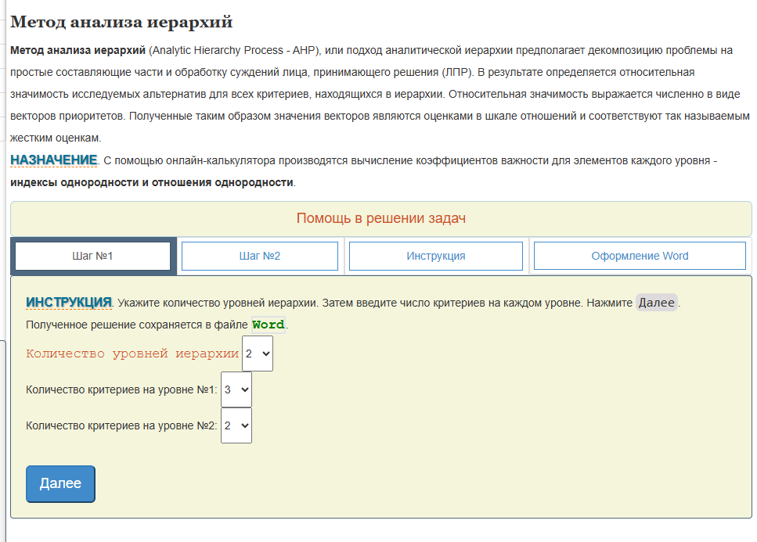

Рис. 2. Шаг 1, определение числа уровней и критериев на каждом уровне

Шаг 2. На шаге 2 пользователь задает имена критериев на каждом уровне и матрицы попарных сравнений. Пользователю в матрицх достаточно заполнить только элементы матрицы над главной диагональю, а элементы под главной диагональю рассчитываются как обратное число от противоположного элемента.

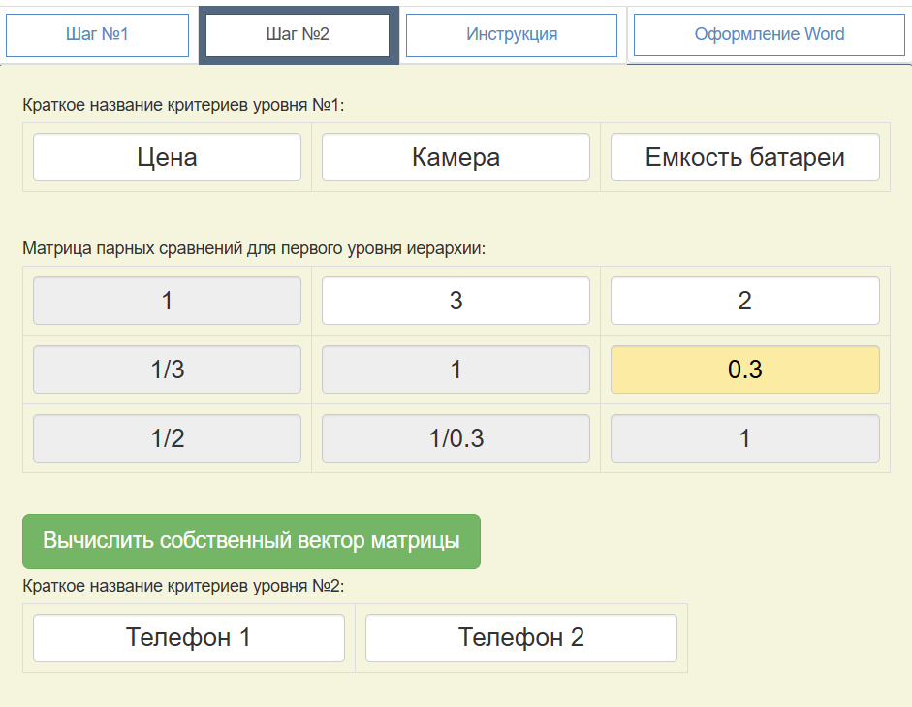

Рис. 3. Шаг 2, Заполнение имен критериев и матриц попарного сравнения (часть 1)

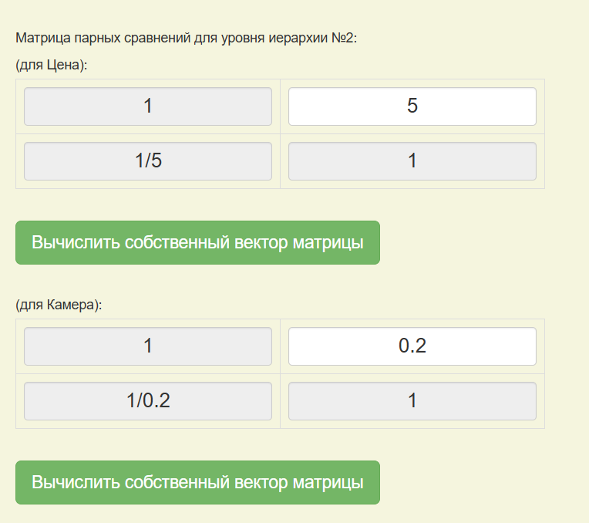

Рис. 4. Шаг 2, Заполнение имен критериев и матриц попарного сравнения (часть 2)

Изображение выглядит как текст, снимок экрана, Прямоугольник, Шрифт

Контент, сгенерированный ИИ, может содержать ошибки.

Рис. 5. Шаг 2, Заполнение имен критериев и матриц попарного сравнения (часть 3)

На третьем шаге (по нажатии кнопки «Далее»). Сайт выводит решение и итоговый результат. Так же есть возможность вывести решение в документ Word.

Изображение выглядит как текст, снимок экрана, Шрифт, линия

Контент, сгенерированный ИИ, может содержать ошибки.

Рис. 6. Фрагмент итогового отчета

### Создание иерархической модели в MS Excel

Программа MS Excel предоставляет широкий спектр возможности по работе с таблицами и всевозможными расчетами с инструментами автоматизации (плагины и макросы VBA). Учитывая, что в МАИ необходимо работать с матрицами Excel – это идеальный вариант для решения задач такого рода.

Единственным минусом можно назвать необходимость переработки всего файла в случае изменения числа критериев и вариантов. Это значительно увеличивает время решения задачи.

Изображение выглядит как диаграмма, План, Технический чертеж, Прямоугольник

Контент, сгенерированный ИИ, может содержать ошибки.

Рис. 7. Пример реализации МАИ в MS Excel (часть 1)

Изображение выглядит как текст, электроника, снимок экрана, число

Контент, сгенерированный ИИ, может содержать ошибки.

Рис. 8. Пример реализации МАИ в MS Excel (часть 2)

Изображение выглядит как текст, снимок экрана, Параллельный, число

Контент, сгенерированный ИИ, может содержать ошибки.

Рис. 9. Пример реализации МАИ в MS Excel (часть 3)

Изображение выглядит как текст, снимок экрана, диаграмма, линия

Контент, сгенерированный ИИ, может содержать ошибки.

Рис. 10. Пример реализации МАИ в MS Excel (часть 4)

Изображение выглядит как текст, снимок экрана, диаграмма, линия

Контент, сгенерированный ИИ, может содержать ошибки.

Рис. 11. Пример реализации МАИ в MS Excel (часть 5)

Изображение выглядит как текст, линия, снимок экрана, диаграмма

Контент, сгенерированный ИИ, может содержать ошибки.

Рис. 12. Пример реализации МАИ в MS Excel (часть 6)

### Модуль МАИ внутри программы Variant

Программа Variant разработана кандидатом технических наук кафедры Системы автоматизированного проектирования РУТ (МИИТ) Юрием Федоровичем Тарарушкирнрым.

Предназначена решения вопросов оптимизации и разделена на два модуля:

1. Решение вопроса выбора.
2. Оптимизация конструкций методом проекции градиента

Для нас в данный момент особый интерес представляет первый модуль.

Как и прошлые реализации базируется на МАИ. Главным отличием от предыдущих реализации заключается в том, что сравнение критериев происходит не методом попарных сравнений, что предполагает заполнение матриц, а методом визуальных сравнений, что предполагает составление рейтингов вариантом по каждому критерию. Это упрощает процесс сравнения критериев и вариантов. С другой стороны такой подход уменьшает точность сравнения критериев и альтернатив между собой.

Максимальное число уровней иерархии – 3.

На следующих рисунках приведен пример решения задачи выбора.

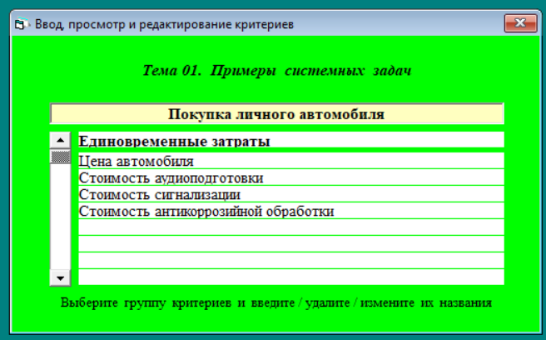

Рис. 13. Окно ввода критериев в программе Variant

Изображение выглядит как текст, снимок экрана, программное обеспечение, Операционная система

Контент, сгенерированный ИИ, может содержать ошибки.

Рис. 14. Окно ввода вариантов в программе Variant

Изображение выглядит как текст, снимок экрана, программное обеспечение, дисплей

Контент, сгенерированный ИИ, может содержать ошибки.

Рис. 15. Сравнение групп, критериев и вариантов в программе Variant

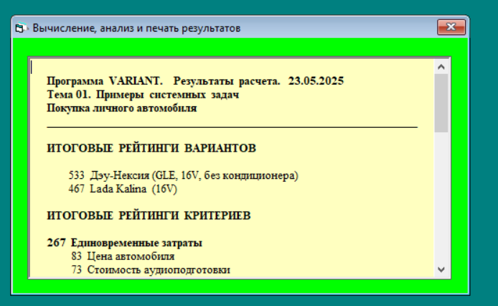

Рис. 16. Фрагмент итогового отчета в программе Variant

## Язык C++ (возможно, не стоит) и фреймворк Qt

В качестве языка программирования для программы было принято решение использовать язык C++.

C++ — компилируемый, статически типизированный язык программирования общего назначения.

Выбор обоснован высокой производительностью языка, что необходимо при работе с матрицами и позволяет разработать решение, доступное на разных платформах.

В качестве основного фрейворка было принято решение использовать фреймвор Qt.

Qt — это кросс-платформенный фреймворк для разработки программного обеспечения. Он предоставляет инструменты и библиотеки для создания графических пользовательских интерфейсов (GUI), а также для разработки приложений сетевого и консольного взаимодействия, работы с базами данных, многопоточности и других задач

Фреймворк обладает следующими особенностями:

* **Кросс-платформенность**. Фреймворк существует для всех популярных операционных систем: Windows, Linux, MAC.
* **Поддержка различных языков программирования**. Разработчики могут выбирать наиболее удобный язык для реализации своих идей, а фреймворк обеспечит универсальное взаимодействие между компонентами и модулями приложения.
* **Модульность и масштабируемость**. Разработчики могут использовать только необходимые компоненты и модули фреймворка, что позволяет создавать лёгкие и оптимизированные приложения.
* **Работа с сетью, мультимедиа, базами данных**. Фреймворк обеспечивает широкие возможности для работы с этими аспектами, а также поддерживает интеграцию с внешними библиотеками и API

Qt выбран так как является открытым и позволяет создавать модульное, легко масштабируемое приложение, способное запускаться на разных операционных системах

Для фреймворка существует отдельная среда разработки под названием Qt Creator.

Изображение выглядит как текст, снимок экрана, программное обеспечение, Мультимедийное программное обеспечение

Контент, сгенерированный ИИ, может содержать ошибки.

Рис. 17. Среда разработки Qt Creator

# Часть 2. Программная реализация

## Архитектура программы

## Организация хранения данных

Для хранения данных было принято решение использовать формат JSON.

JSON (JavaScript Object Notation) — стандартный текстовый формат для хранения и передачи структурированных данных. Он основан на синтаксисе объекта в JavaScript, но не привязан к нему.

Формат выбран по причине того, что формат достаточно популярен, имеет удобную библиотеку для ввода/вывода и удобен для чтения пользователем.

JSON файл имеет следующую структуру:

1. Поле “name” – хранит имя задачи
2. Массив “variants” – хранит набор строк с вариантами выбора
3. Массив “criteri” – содержит набор строк с критериями оценивания вариантов
4. Массив “mass” – матрица соотношения критериев между собой
5. Массив “analis” – матрица сравнения вариантов по критериям

## Интерфейс программы

Интерфейс программы разделен на несколько вкладок и общую часть.

В верхней части (общей части) программы представлены 3 кнопки:

1. Кнопка «Открыть файл»  – открывает существующий JSON файл с задачей, используя диалоговое окно «Открыть файл» (рис N)

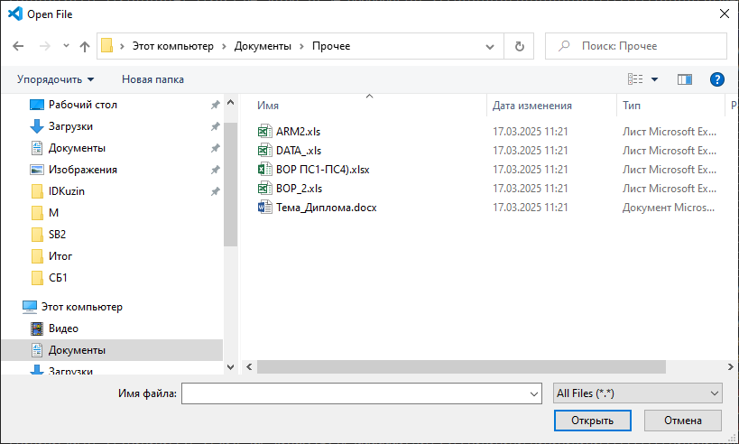

Рис. N. Диалоговое окно «Открыть файл»

1. Кнопка «Сохранить как»  – сохраняет данные в новый JSON файл с использованием диалогового окна «Сохранить как»(рис. N)

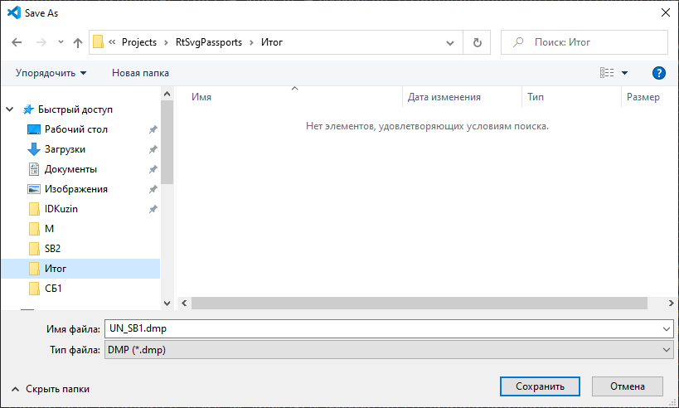

Рис. N. Диалоговое окно «Сохранить как»

1. Кнопка «Сохранить»  – сохраняет данные в существующий JSON файл. Если файл новый запускается функционал кнопки «Сохранить как». Если в процессе работы с существующим файлом пользователь меняет имя задачи(файла) программа предлагает переименовать существующий файл. Если пользователь отказывается, то программа создает файл с новым именем

Изображение выглядит как текст, снимок экрана, дисплей, программное обеспечение

Контент, сгенерированный ИИ, может содержать ошибки.

Рис. N. Вкладка вода вариантов

В разделе «Варианты» (рис N) пользователь вводит имя задачи. Так же имя задачи является именем файла JSON в котором хранится существующая информация о задаче (варианты, критерии, весовые матрицы)

Изображение выглядит как текст, снимок экрана, дисплей, число

Контент, сгенерированный ИИ, может содержать ошибки.

Рис. N. Вкладка ввода критериев

В разделе «Критерии» вводятся критерии, по которым производится сравнение вариантов и заполняется матрица сравнения критериев. Критерии сравниваются в диапазоне от 9 до (0.11). 9 – намного лучше. 1 – одинаковы. – намного хуже. При вводе значений в ячейки в противоположное положение автоматически вводится обратное значение. При вводе некорректного значения в противоположную ячейку вводится значение   
-1, что говорит об ошибке.

При нажатии на кнопку  выводится справка о сравнении критериев.

Изображение выглядит как текст, снимок экрана, дисплей, программное обеспечение

Контент, сгенерированный ИИ, может содержать ошибки.

Рис. N. Вкладка сравнения вариантов по критериям

На вкладке «Сравнения» производится сравнения вариантов по критериям. В графе «Критерии» выбирается критерий, по которому производится сравнение. Сравнение вариантов производится в том же числовом диапазоне, что и сравнение критериев (от 9 до ). При вводе числа в противоположную ячейку вводится обратное число.

Если по какому-либо из критериев не произведено сравнение, при расчете будет считаться, что по данному критерию варианты одинаковы.

Изображение выглядит как текст, снимок экрана, дисплей, программное обеспечение

Контент, сгенерированный ИИ, может содержать ошибки.

Рис. N. Вкладка выводов результатов сравнения

В разделе «Результат» по нажатии кнопки «Произвести сравнение» производит расчет результатов и выводит итоговый результат с рейтингов альтернатив. Рейтинг выводится с целью определения на сколько оптимальный вариант лучше остальных.

# Часть 3. Пример использования

## Постановка задачи

## Пример решения

## Сравнение с другими способами решения задачи

## Возможные улучшения

# Приложение

(Будут представлены листинги с кодом программы разбитые по файлам)